 | MINISTÉRIO DA EDUCAÇÃO  UNIVERSIDADE FEDERAL DOS VALES DO JEQUITINHONHA E MUCURI  Diamantina - Minas Gerais | 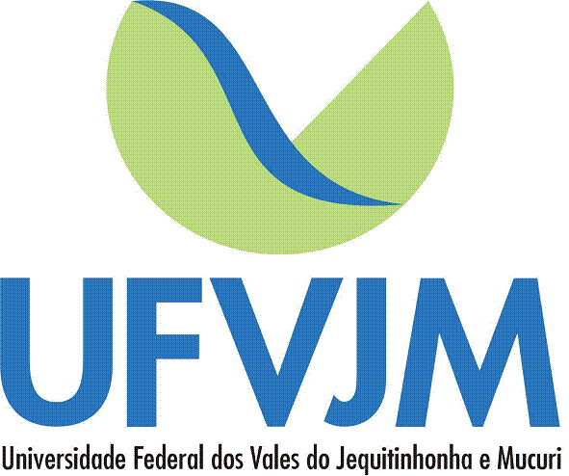

RDC 001/2015
Objeto: Contratação de empresa especializada para obra de complementação do Complexo de Atletismo - Campus JK da UFVJM

AVISO 002

Comunicamos que após suspensão do RDC supracitado, publicada no D.O.U. 29/06/2016, Seção 03, Pág. 70, foi recebido na forma do item 3.4.1.1 do edital, um pedido de impugnação.

Comunicamos que o pedido de impugnação foi recebido dia 30/06/2016, ou seja, após a suspensão do certame. No entanto, o seu conteúdo foi encaminhado à Pró-Reitoria de Administração para conhecimento.

Em: 04/07/2016

Emilene M Costa
Presidente Comissão Especial Licitação/UFVJM

